**Нестандартные пособия в детском саду.**

Физкультурное пособие: коврик здоровья «Морское дно».

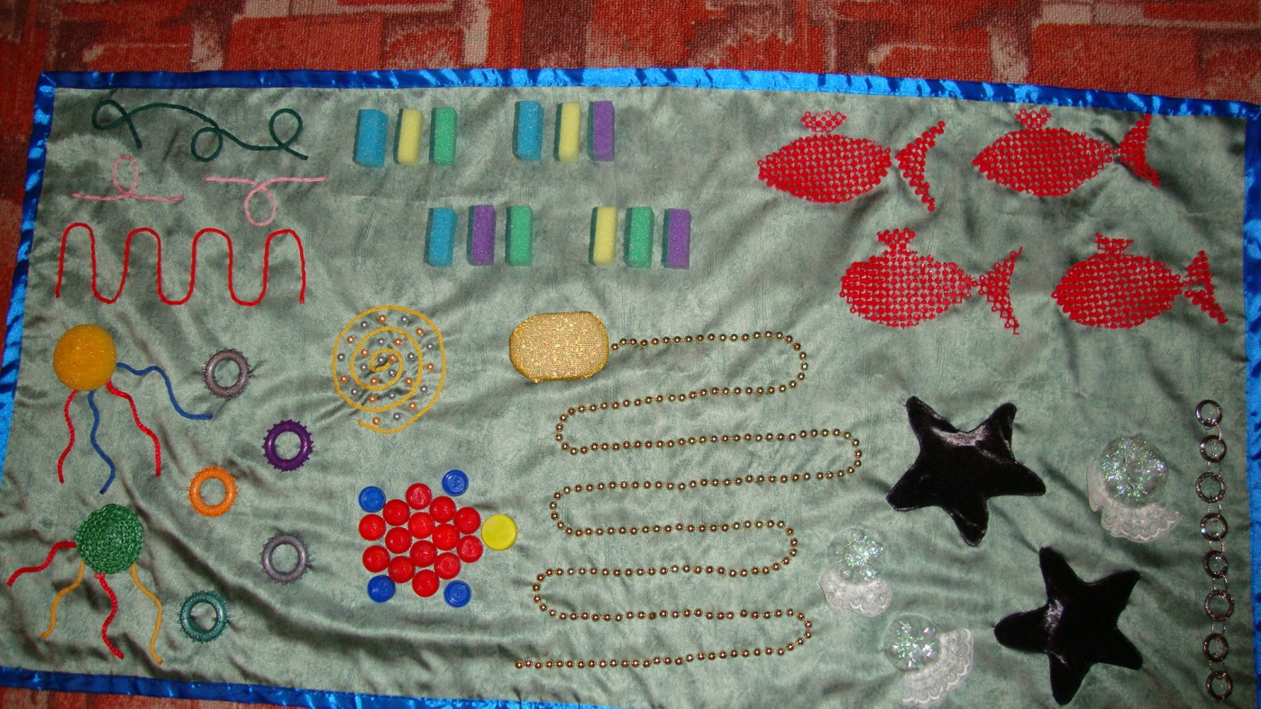

Физкультурное пособие: ловушка и кольцеброс «Циркачи»

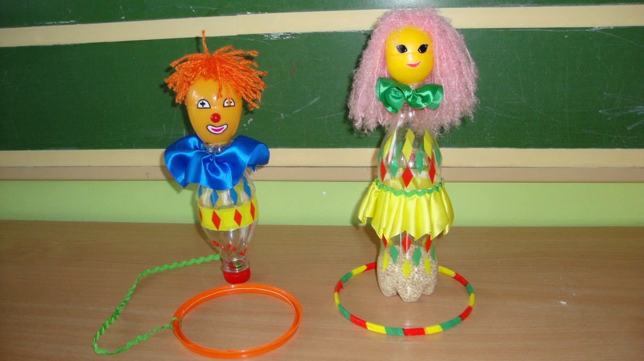

Физкультурное пособие ловушка: «Кошка с мышкой» (из пластиковой бутылки и киндер-контейнера)

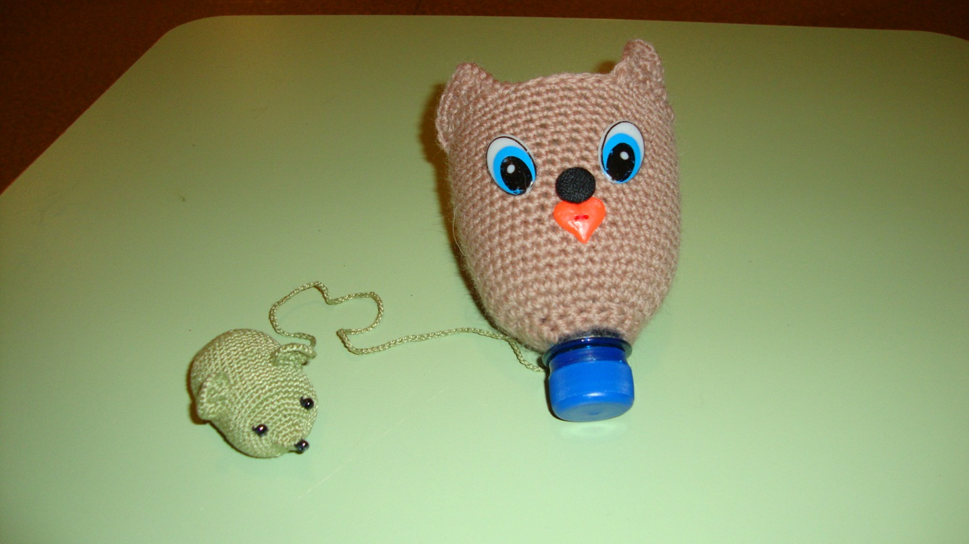

Физкультурное пособие ловушки: «Поймай морковку», «Поймай червячка»

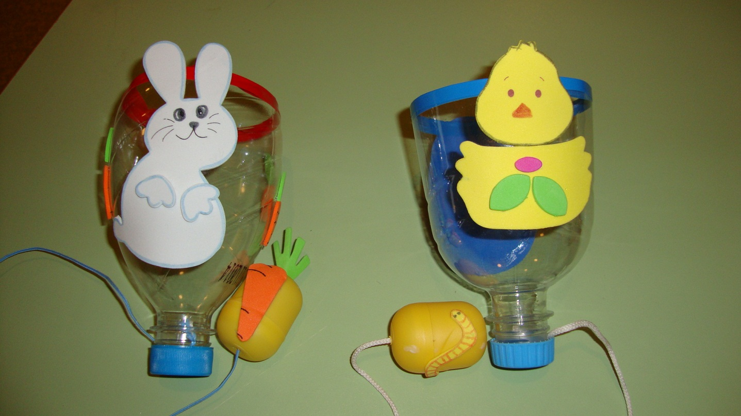

Куклы в народных костюмах (из пластиковых бутылок 1,5л).

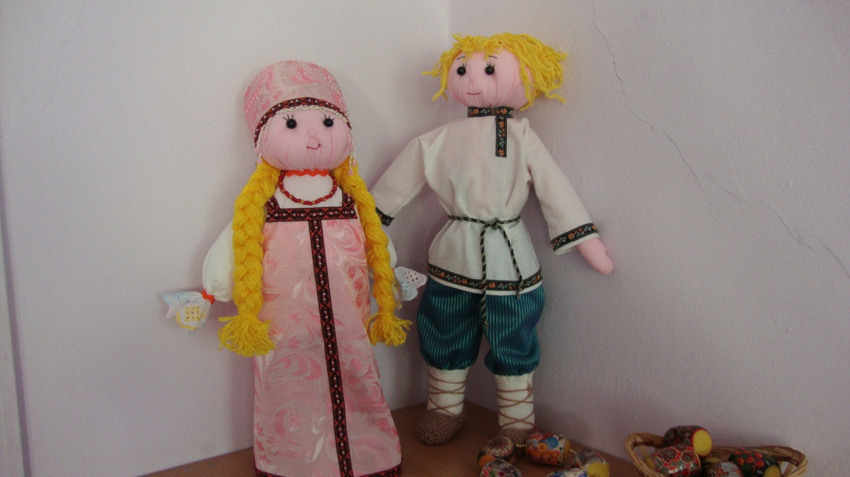

Музыкальное пособие – шумовые игрушки из киндер-контейнеров.

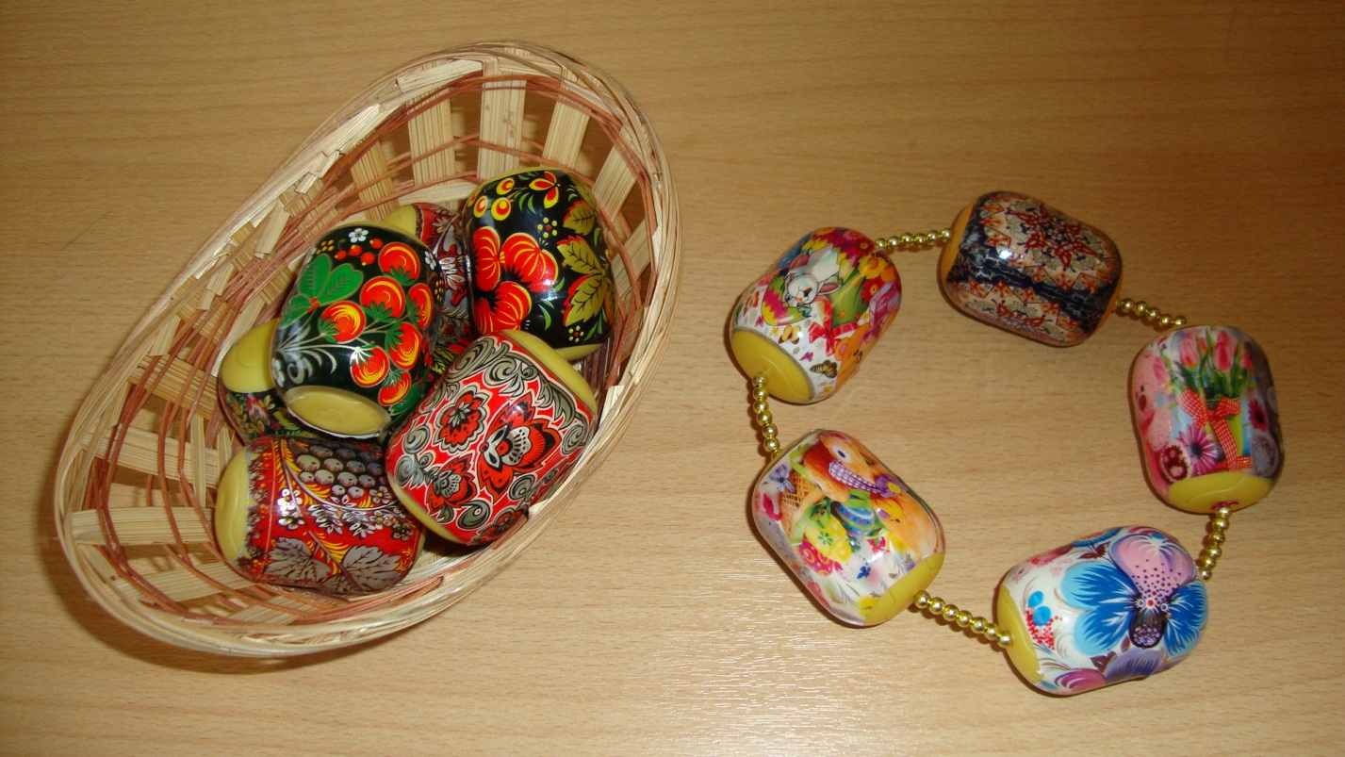

Музыкальная игра «Найди пару по звуку»

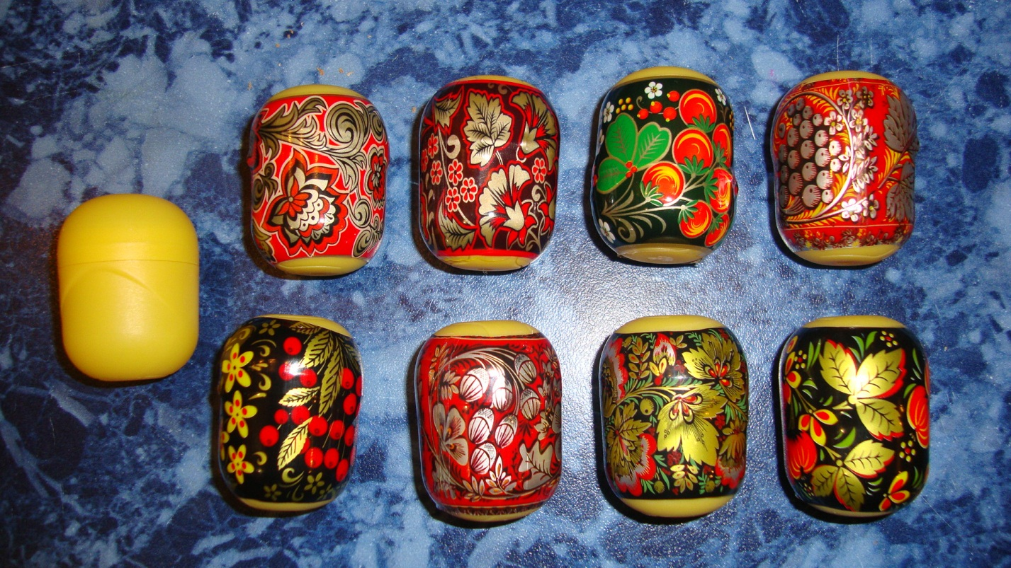

Театр из киндер-контейнеров «Бременские музыканты»

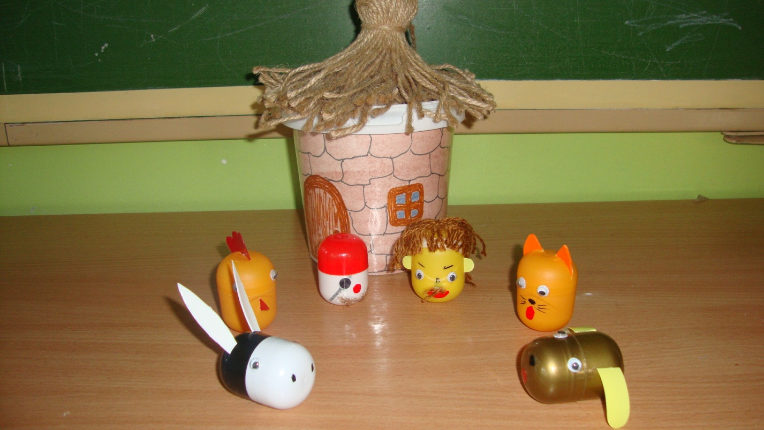

Театр из консервных банок «Кот, петух и лиса».

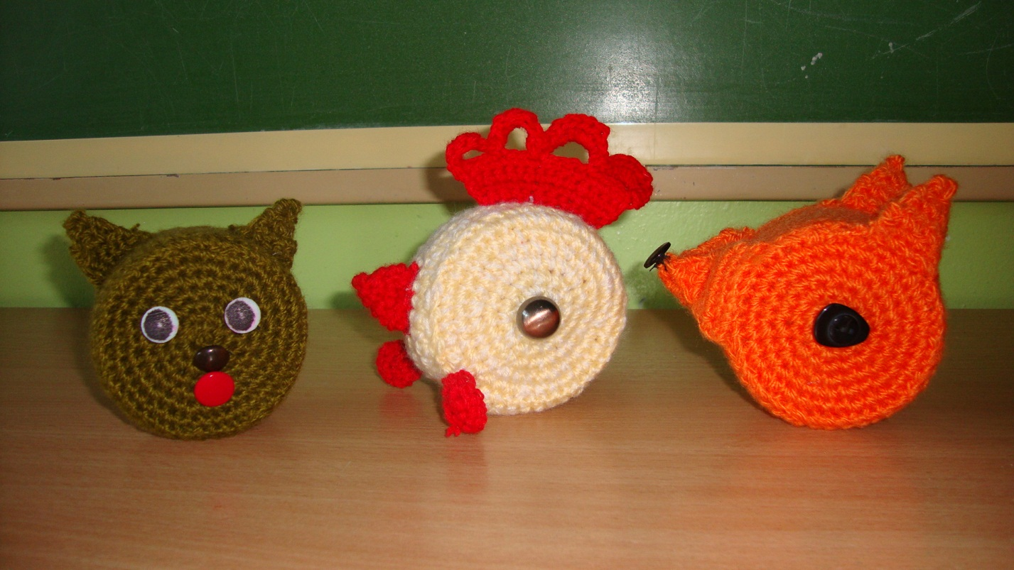

Легко, ярко и очень интересно!